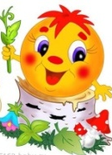
Газета начальной школы №2 (2) 2012 г. (редакция 4Б класс)
Поздравляем с успешным окончанием второй четверти
СКОРО КАНИКУЛЫ. УРА!!!
ГЛАВНЫЕ НОВОСТИ НОМЕРА
25 ноября – День Матери (с. 1); Акция добра (с. 1).
200-летию Бородинской битвы посвящается (с.2) Зимняя страница (с. 3)
Литературная гостиная (с.4,5); Итоги сбора макулатуры (с.6); Это интересно (с.6)
С НАСТУПАЮЩИМ НОВЫМ ГОДОМ - САМЫМ РАДОСТНЫМ ПРАЗДНИКОМ В ГОДУ
25 НОЯБРЯ – ДЕНЬ МАТЕРИ.
25 ноября в нашей школе с огромным успехом и при переполненном зале прошел концерт, посвященный Дню Матери. Выступали хоровые коллективы, хореографические группы, ансамбль «Фантазеры». Мамы и бабушки, сидевшие в зале, тепло принимали артистов.
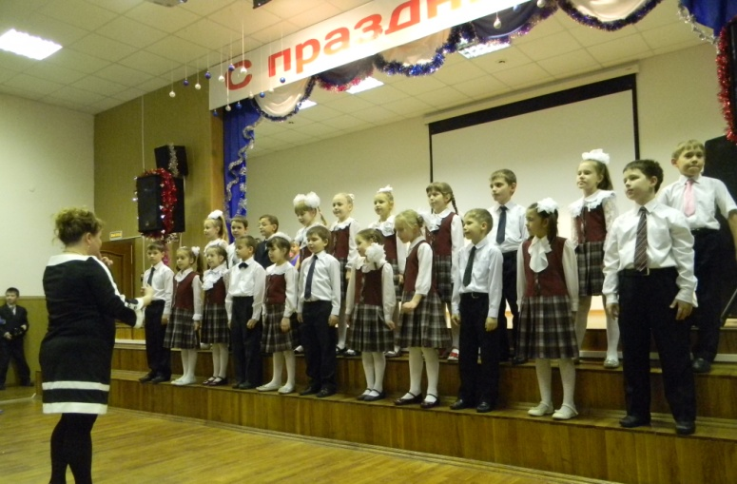
В России праздник День матери учреждён в 1998 году. В соответствии с Указом Президента России Б. Н. Ельцина от 30 января 1998 года № 120 «О Дне матери» праздник День матери отмечается в последнее ноябрьское воскресенье. Инициатива учреждения этого праздника принадлежит Комитету Государственной Думы по делам женщин, семьи и молодёжи. Цель праздника — поддержать традиции бережного отношения к женщине, закрепить семейные устои, особо отметить значение в нашей жизни главного человека — Матери.

АКЦИЯ ДОБРА
25 ноября в рамках предстоящей декады инвалидов активисты школьной ДО «Цвет Солнца» была организована «Ярмарка Добра». Ученики начальной школы вместе с родителями сделали много поделок. Распродано было абсолютно все, таким образом, мы собрали 4300 рублей.
На собранные деньги купили детское питание, соки, лекарства и елочные игрушки. 7 декабря активисты сектора «Важные акции» посетили Республиканский дом ребенка для детей-инвалидов. Это всего лишь капелька добра, которой мы можем поделиться.
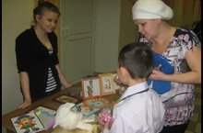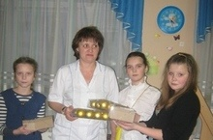
Андреева София (член ДО «Цвет Солнца)
200-летие – БОРОДИНСКОЙ БИТВЫ!
Бороди́нское сраже́ние— крупнейшее сражение Отечественной войны 1812 года между русской армией под командованием генерала М. И. Кутузова и французской армией Наполеона I Бонапарта. Состоялось 26 августа (7 сентября) 1812 года у села Бородино, в 125 км на запад от Москвы.
В ходе 12-часового сражения французской армии удалось захватить позиции русской армии в центре и на левом крыле, но после прекращения боевых действий французская армия отошла на исходные позиции. В русской историографии считается, что русские войска «одержали победу», однако на следующий день главнокомандующий русской армией М.И.Кутузов дал приказ отступать в связи с большими потерями и из-за наличия у императора Наполеона больших резервов, которые спешили на помощь французской армии. Несмотря на это война закончилась победой русской армии.
Мы в классе начали изучать историю Отечественной войны 1812 года, выучили наизусть стихотворение М.Ю. Лермонтова, «Бородино», подготовили сообщения о полководцах.

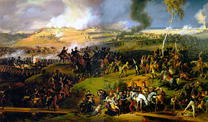
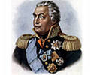
Михаил Илларионович Кутузов
Выборнов Даниил, Ермолаев Матвей
ЭКСКУРСИЯ В ЗООЛОГИЧЕСКИЙ МУЗЕЙ
30 ноября мы были на экскурсии в зоологическом музее. Он находится в здании КФУ. Всего там 4 зала – первый про зверей, во втором чучела, скелеты, яйца разных птиц, в третьем скелеты рыб, в четвертом рептилии. Больше всего нам понравился первый зал, потому что там стоят настоящие чучела зверей, но их нельзя трогать. Там есть хищные звери – тигр, лев, рысь, белые и бурые медведи, шакалы и волк, а также травоядные – лось, олень, жираф, зубр и заяц.
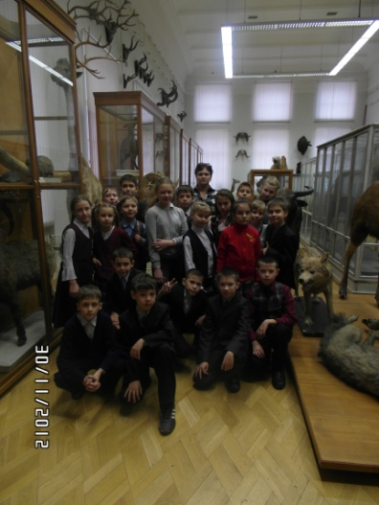
В следующем зале очень красивые птицы: павлины, пеликаны, тупики и яйца разных птиц. Потом мы прошли в зал, где хранятся скелеты редких птиц, животных и рыб. В самом дальнем зале змеи и черепахи, законсервированная акула, и большая рыба пила. Этот музей нам всем очень понравился.
Попова Вероника, Галеева Александра
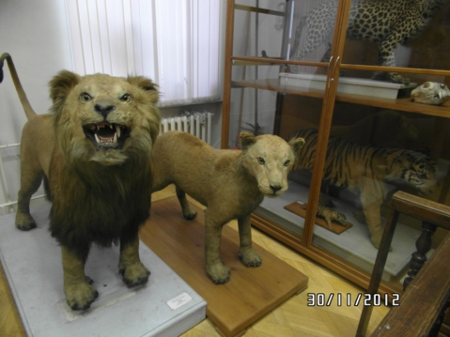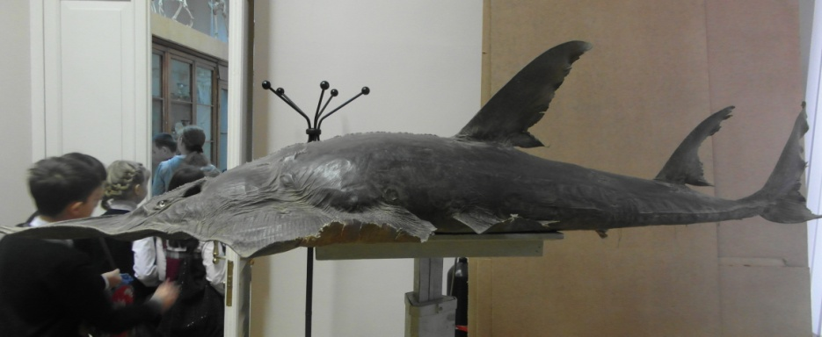

ЗИМНЯЯ СТРАНИЦА
РАЙОННАЯ ЁЛКА  Ребята нашей школы решили сделать украшения для районной ёлки. Все активно приняли участие в этом! И у всех получилось. Украшения получились, ну очень красивыми!  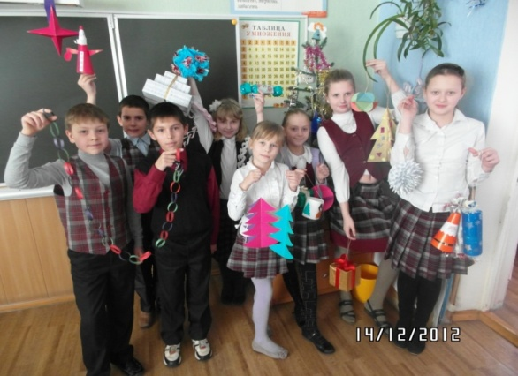  Ребята сделали из картона Деда Мороза со Снегурочкой, новогоднюю звезду, коробки с подарками, гирлянды, елочки и другие украшения. Я тоже приняла участие в этом мероприятии и сделала Деда Мороза и большие конфеты!  Гадуцевич Мария | ПОМОГИТЕ ПТИЦАМ  Птичкам зимой приходится не сладко. Во-первых, нет больше колосков с зёрнами, растений с семенами – всё занесло снегом. Во-вторых, нет больше насекомых, вкусных жирных червячков. В-третьих, зимой холодно.  Многие птицы зимой перебиваются «с хлеба на воду». В большие морозы немало их гибнет от холода. Если прикармливать птиц, можно спасти их от гибели.  Место для подкормки должно быть не на дороге, а где-нибудь в уголке парка.  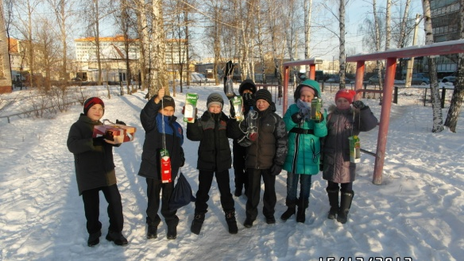  Прикормка может быть разной: ягоды клюквы, рябины, зёрна конопли, овса, семечки, а также свежее сало. Очень хорошая подкормка готовится так: в расплавленное сало высыпают немного конопли, семечек, дробленого овса, сухих ягод, мелкие кусочки варёного мяса. Эту смесь выкладывают на дощечке и вешают на деревья.  На уроке технологии мы сделали кормушки для птиц и решили повесить их в школьном саду. В один из морозных дней мы вышли в сад, развесили свои кормушки и насыпали в них корм. Мы думаем, что это поможет птичкам пережить холода.  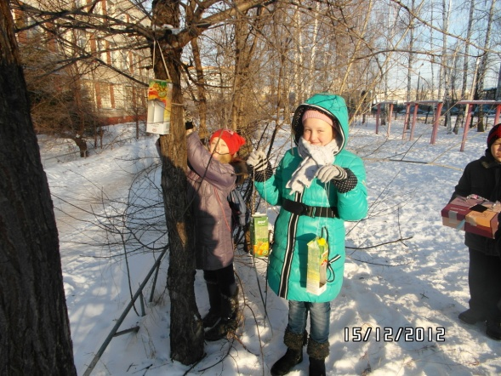  Шулаева Полина
С НАСТУПАЮЩИМ НОВЫМ ГОДОМ!
Ещё неделька и наступит новый год! Дед Мороз со Снегурочкой читают письма с желаниями, которые им прислали ребята. А вы написали письмо Деду Морозу и Снегурочке в Великий Устюг? Если нет, то торопитесь написать! Загадайте самое заветное желание и празднуйте Новый год вместе!
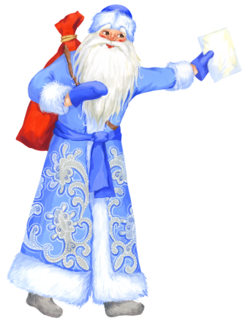
Гадуцевич Мария

Новый год – это праздник, который отмечается с родными, с коллегами или друзьями. В Италии в Новый год нужно выбрасывать старую мебель в окно. В России принято, когда бьют куранты, кинуть в бокал с шампанским горящую бумажку с желанием или с пожеланием и выпить его. Если успеть, то желание сбудется! До курантов люди наряжают ёлки, готовят вкусные блюда. Поздравляют друг друга и дарят подарки.
Поляничкина Маргарита

ЛИТЕРАТУРНАЯ ГОСТИНАЯ
Материалы для этой страницы любезно предоставили нам ученики 6 классов и учитель русского языка и литературы Толстова Валентина Ивановна

НОЧЬ  Выйти ночью на дорогу,  Не спеша подняться в гору,  На верхушку там присесть  И внимательно смотреть.  Вот огромная луна блестит,  Небо всюду звёзды сеет,  А комета всё кому- то говорит  Про свой сверкающе- красивый вид.  Так хочется уплыть на корабле  Навстречу звёздам и луне,  Покинуть грусти и печаль  И плыть, и плыть куда- то вдаль…  На остров необитаемый,  И чтобы был он мало посещаемый.  И обрести там внутренний покой,  А потом же с радостью приплыть домой.  Шамигулов Артём | КРАСКИ ОСЕНИ  В лес пожаловала осень золотая,  С собою прихватила краски разноцветные.  Осину и рябину красным цветом разукрасила,  А дуб и липу – светло-жёлтым.  Зелёные платьишки подарила ёлкам,  Соснам стройным кудри завила  Распустила ветви пихтам,  Орешнику румянца придала.  Берёзкам подарила сарафанчики,  Нитками ажурными вышитые.  И лиловые серёжки нацепила.  Жители лесные восторгаются:  "До чего ж красивые!"  Стоит лесок весь разноцветный,  Всеми цветами радуги переливается.  А по земле палас из трав и листьев бархатный  От дуновений ветра расстилается.
МЕЧТА.  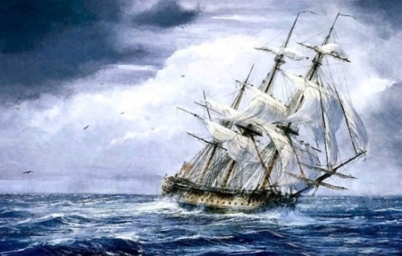  Я моряком хотел бы стать,  Морские волны рассекать.  На корабле большом, могучем,  Равняясь на маяк плавучий.  Я за штурвалом бы стоял  И красоту обозревал.  И зорко бы смотрел вперёд  Вдруг попадётся кашалот  Он хвостиком своим махнёт  И наш корабль пошатнёт.  А может и перевернёт,  Тогда кораблик наш на дно нырнёт.  ЗАКАТ  Солнце красное садится, | ВЕТЕРАНАМ ВЕЛИКОЙ ОТЕЧЕСТВЕННОЙ ВОЙНЫ ПОСВЯЩАЕТСЯ...  О славные сыны Отчизны!  Вы выиграли этот бой.  Мы вас в пример берём отныне,  Вы победили в схватке роковой.  И голодны вы были, и холодны,  В огне горели, мёрзли в холода,  Но вы не потеряли силы воли  И лишь дружнее стали, как всегда.  Мы знаем, как вам трудно было,  И каждый миг вас поджидала смерть,  Когда вы выходили против танков смело  И против пуль густую сеть.  А те, кто не вернулись...вечная им слава!  Вы выполнили честно долг свой до конца,  Когда последнюю в себя вы пулю выпускали,  Лишь только не попасть бы в стан врага.  Спасибо вам за нашу жизнь на свете,  За нивы, горы и леса,  За мирный мир на всей планете,  За то, что столько лет свободно дышат небеса.  Рожин Антон
Как огромная жар птица.  Розовое небо стало,  Время вечера настало.  Звёзды разные виднеются  Из густых и алых туч.  Время мало остаётся,  Как блеснёт последний луч.  Шамигулов Артем | ХУДОЖНИК  Художник, красоты творец  Всё может он изобразить  В голове его хранится творческий дворец  В котором все свои идеи он может развить  Шамигулов Артем
ВНЕШНОСТЬ ЧЕЛОВЕКА  Внешность порой обманчива бывает,  Вроде человек красивый, а внутри плохой.  Проходит время - злость свою он раскрывает,  И понимаешь, что этот человек совсем другой.  Но, конечно, бывает и не так.  Человек уродлив, а характером хорош.  И удивляешься потом: «Но как же так?»  Вот кто на самом деле на красивого похож.  В нашей жизни разное бывает.  Все мы побывали в ситуации любой.  И каждый обо всех все понимает,  Что человек тот или иной.  Шамигулов Артем | ДЕНЬ РОЖДЕНИЯ  Сегодня твой счастливый день,  Бывает он лишь раз в году.  И не будет тебе лень  Собрать друзей всех ко столу.  В свой день рождения  Ты принимаешь поздравления.  И будут радости, веселье,  Останется большое впечатление.  Все дарят классные подарки,  Устроим дискотеки- зажигалки.  В твой день рождения мы повеселимся,  А потом немного отоспимся  Шамигулов Артем
КАК ПОЯВИЛИСЬ ДЕНЬ И НОЧЬ (сказка)
Давным-давно, когда на земле было одно черное небо, жил-был мальчик по имени Тюль. Ему очень хотелось, чтобы вместо черного появилось голубое небо, а на нем яркий золотой шар света!!! Однажды он увидел кисточку и бумагу. Он решил нарисовать голубое небо и яркий золотой шар света! Рисунок получился очень красивым. Он очень хотел, чтобы этот рисунок ожил. И он заснул.… Проснулся он с первыми лучами яркого шара! Тюль очень обрадовался!!! Но со временем ему это стало надоедать. Ему захотелось, чтобы было еще и темное небо. Он решил нарисовать как яркий шар света, который он назвал солнцем, уходило под землю, и вместо него приходило темное небо, на котором горели светлячки, которые он назвал звездами. А потом снова возвращалось солнце. Тюль хотел, чтобы так было каждый день. И это свершилось! Когда светило солнце и было голубое небо, он назвал «день», а когда темное небо и звезды – «ночь». Гадуцевич Мария
СЛОН (Сказка)
Жила-была бабушка. Звали ее Анастасия. И был у нее внук Петя.
Шли они как-то по лесной тропинке и увидели Слона. Удивились они чуду заморскому, а Слон им говорит: «Спрячьте меня!» Взяли они Слона с собой, и бабушка стала думать, куда бы его спрятать. Решили он его отвести в лесной дом, а Петя говорит: «Там ведь привидения водятся!» Но бабушка ему отвечает: «Нет там призраков. Это прадед твой всех пугал. Сделал себе избу, и чтоб никто не ходил, пугал людей, световой краской мазался». «А почему остальным не рассказывал?» - удивился Петя. «Если б люди знали, они бы там жили и мусорили, и давно бы уже дома не было. А так он уж двести лет стоит! Ну, заходите!»
Зашли они все в избу, бабушка и говорит: «Принеси, Петенька, воды». Пошел Петя с ведрами к колодцу, набрал воды, и вдруг увидел незнакомого взрослого мальчика. Петя испугался, бросил ведра и побежал обратно в избу. Только он отдышался, как в дверь кто-то постучал. Бабушка открыла дверь и обрадовалась. Петя спросил, кто это, и бабушка, улыбаясь, объяснила, что это его двоюродный брат Коля.
Они стали дружно убираться, и Петя спросил у Слона: «Почему ты держишь метлу хоботом?» А он объяснил, что на задних лапах он стоять не умеет, и на передних тоже.
А Коля спросил: «Как такую громадину не заметили лесники?» И Слон объяснил ему, что он может не только говорить, но и превращаться в любые предметы. И тут же превратился в печку. Петя вышел на улицу и увидел всего одну трубу на крыше. «А почему труба одна?» - спросил он. «Но не мог же я потолок сломать», - ответил Слон. Вдруг в дверь опять кто-то постучал. Петя открыл дверь, но никого не увидел, кроме чьих-то больших следов. Коля вышел на улицу и сказал: «Правда, следы свежие, здесь кто-то был».
После этого Слона здесь не могли оставить, и в деревню не могли отвести – все бы перепугались. Тогда решили отправить его на пасеку к бабе Люсе. Такого Слона пчелы не испугаются. Но как? Слон-то огромный. Мало ли кто на пути встретится. Тогда Коля придумал, чтобы Слон превратился в маленький предмет. Все согласились, и Слон превратился в часы-ходики, которые висели в избушке на стене.
Бабушка Люся встретила их, угостила чаем с медом. Все было хорошо, пока не Слон заговорил: «Вы тут чай пьете, а я должен в корзине лежать?!» И превратился опять в Слона. Бабушка Люся замерла от счастья. Ведь она так любила неизвестных животных. Она тут же начала его рассматривать и поить чаем с медом. И, на общее счастье, попросила оставить Слона ей.
Бабушка с внуками поехали в деревню. Жили они там недели две-три, а потом Коля собрался уезжать в Африку. Слон, узнав про это, попросил Колю взять его с собой, ведь там его родина. Оказалось, что ночью в пещере открывается портал в его волшебный мир. Так нам пришлось расстаться со Слоном.
Выборнов Даниил
ЭТО ИНТЕРЕСНО!!!  ПОЧЕМУ МЕРЦАЮТ ЗВЁЗДЫ.  Сами по себе звезды не мерцают. Это впечатление создается у земного наблюдателя, когда он воспринимает свет звезды после того, как он прошел через атмосферу. Если наблюдать даже очень далекую звезду из космоса, она не будет мерцать. Космонавты, наблюдавшие звезды с Луны, где нет атмосферы, видели небо, усеянное звездами, которые светили ровным немигающим светом.  Но здесь, на Земле, покрытой толстым слоем атмосферы, лучи света звезд, прежде чем достигнуть поверхности, многократно преломляются в различных направлениях (из-за различной плотности воздуха в разных слоях атмосферы).  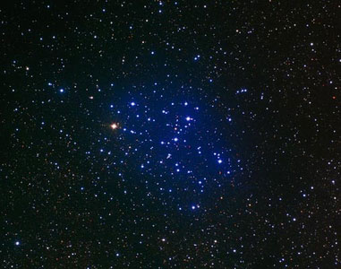  Подготовили Выборнов Даниил и Ермолаев Матвей | СНЕЖИНКА  Светло-пушистая,  Снежинка белая,  Какая чистая,  Какая смелая!  Дорогой бурною  Легко проносится,  Не в высь лазурную,  На землю просится.  Лазурь чудесную  Она покинула,  Себя в безвестную  Страну низринула.  В лучах блистающих  Скользит, умелая,  Средь хлопьев тающих  Сохранно-белая.  Под ветром веющим  Дрожит, взметается,  На нем, лелеющем,  Светло качается.  Его качелями  Она утешена,  С его метелями  Крутится бешено.  Но вот кончается  Дорога дальняя,  Земли касается,  Звезда кристальная.  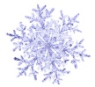  Лежит пушистая,  Снежинка смелая.  Какая чистая,  Какая белая!
- Специально проведенные многолетние исследования ученых доказали, что в мире нет абсолютно одинаковых снежинок! Представляете, в МИРЕ не существует даже ДВУХ совершенно одинаковых снежинок. Все снежинки и их кристаллы неповторимы и образуют свои уникальные сочетания.
- Самая известная большая снежинка, которую удалось не только поймать, но и измерить, имела диаметр более 12 см.
- Зафиксирован случай 30 апреля 1944 г. в Москве выпал самый странный снег, форма снежинок размером почти с человеческую ладонь больше всего напоминала страусовые перья.
- Факт, но более половины населения нашей Земли никогда не видели настоящего снега!
- Всего несколько столетий назад снежную бабу люди лепили совсем не для забавы, а чтобы умилостивить недобрые силы Зимы.
Подготовила Гизятова Аделя
Поздравляем победителей конкурсов и соревнований во 2 четверти
Мистюрин Илья – 2А занял 2 место в дистанционной олимпиаде.
Ермолаев Матвей – 4Б– занял 2 место в первенстве Татарстана по настольному теннису.

Редакция: 4Б класс МБОУ СОШ №23 Продюсер: М.С. Петрова  Редакторы: Матвей Ермолаев, София Андреева, Мария Гадуцевич.  Фотокорреспонденты: Аделя Гизятова, Александра Галеева.  Корреспонденты: Маргарита Поляничкина, Александр Ростовщиков, Даниил Выборнов, Вероника Попова, Тигран Зиганшин, Полина Шулаева, Мария Гадуцевич.  Корректор: Аделя Гизятова. Дизайнеры: Матвей Ермолаев. Даниил Выборнов. | Выражаем благодарность ученикам 6 классов, которые предоставили стихи для нашей газеты.  Тираж 20 экз.

